**Spécification Technique des Besoins**

**Projet d’application de gestion des flux (Flows)**

Version : 0.9

Date : 08/07/ 2016 Rédigé par : Nabil BELKHOUS

Relu par : Mehdi MTOUGUI

Approuvé par : Mehdi MTOUGUI

Signature :

**Mises à jour**

|  |  |  |
| --- | --- | --- |
| **Version** | **Date** | **Modifications réalisées** |
| 0.1 | 13/06/2016 | Début de la rédaction de la STB |
| 0.2 | 15/06/2016 | Ajout de précision concernant les objectifs du projet |
| 0.3 | 15/06/2016 | Expressions des besoins de la part du client |
| 0.4 | 16/06/2016 | Ajout de besoins et changement de nom d’appli |
| 0.5 | 16/06/2016 | Reformulation de paragraphes |
| 0.6 | 16/06/2016 | Ajout de précision et détails des cas d’utilisations |
| 0.7 | 16/06/2016 | Correction avant envoie |
| 0.8 | 20/06/2016 | Mise à jour des exigences |
| 0.9 | 08/07/2016 | Mise à jour des spécifications |

**Table des matières**

Table des matières

1 Objet du projet 4

2 Expression des besoins du projet 4

2.1 Besoin du projet « FlowCenter » 4

3 Description de l’application « FlowCenter » 5

3.1 Inscription et connexion des utilisateurs 5

3.2 Ajout, modification et suppression de flux 5

3.3 Recherche de flux 5

3.4 Ajout, modification et suppression de partenaire 5

3.5 Ajout, modification et suppression de composant technique 5

3.6 Ajout, modification et suppression de middleware 5

3.7 Visualisation du flux 5

4 Modélisation de l’application 6

4.1 Diagramme de cas d’utilisation général 6

4.2 Diagramme de cas d’utilisation de gestion des flux 6

4.3 Diagramme de cas d’utilisation de gestion des outils 6

5 Exigences 7

5.1 Exigences fonctionnelles 7

1. Objet du projet

Le projet « Application de gestion des flux» vise à développer une application web qui aura pour but de gérer les principales informations des différents flux qui transitent par les middlewares et composant intermédiaires.

Le projet sera décomposé ont plusieurs phases : recueil et analyse des besoins, conception, développement, Tests et livraison.

Pour mener à bien le projet, une méthode « Agile » sera mise en place afin de garantir le suivi du projet par le client, rester ouvert sur ses propositions et garantir un produit qui correspond aux attentes du client

1. Expression des besoins du projet
   1. Besoin du projet « FlowCenter »

Le trafic dense des informations qui transitent par le Middleware rend la lecture de simple flux très complexe et parfois illisible.

Dans le but d’avoir un accès simple et rapide à ces informations, le département WEB & SI de pôle Echange/ENGIE IT a décidé de mettre en place une solution qui consiste à créer une application qui permettra de cartographier les flux et pouvoir accéder aux informations les plus pertinentes.

**Objectifs**

Développer une application web **ergonomique** permettant de **consulter** **facilement** et **rapidement** des données issues de différents échanges entre applications et cela pour des besoins particuliers.

**Objectifs imposés**

* L’accès à l’application passe obligatoirement une authentification.
* Gérer un flux à partir de l’application.
* Rechercher des flux qui sont sauvegardés sur l’application.
* Gérer les membres utilisant l’application.
* Un flux peut traverser plusieurs middlewares, dans ce cas il sera découpé en plusieurs petits flux qui auront la même source et la même destination et les composant techniques et les middlewares seront différents tout en gardant le chemin.
* Gérer un middleware à partir de l’application.
* Gérer un composant technique à partir de l’application.
* Gérer un partenaire à partir de l’application

Middleware GAIA

B2B

B2B

Middleware

CRISTAL

Cristal

Pegasus

Sera perçus par l’application comme deux flux :

Cristal

Middleware GAIA

B2B

Pegasus

Et

B2B

Middleware CISTAL

Pegasus

Cristal

**Objectifs optionnels**

* Visualiser les différents échanges de flux à travers un schéma.
* Prise en charge de l’ajout automatique de flux à partir d’un fichier formaté.
* Sauvegarder dans l’application les fichiers de données envoyés dans les flux.

1. Description de l’application « FlowCenter »

Le grand nombre de flux qui transitent par les différentes infrastructures nécessite d’être enregistré et consultable.

Dans ce cadre-là, l’application aura pour but de rechercher, ajouter, modifier et supprimer les flux qui sont sauvegardés dans l’application.

La raison d’être de cette application réside dans le fait de pouvoir afficher les flux qui transite par un middleware et de pouvoir retracer leurs chemins de la source vers la cible.

L’application sera utilisée par des membres qui pourront chercher, ajouter, modifier ou supprimer des flux, par des clients qui pourront visualiser les flux les concernent et par les administrateurs de l’application.

* 1. Inscription et connexion des utilisateurs

L’intérêt de cette fonctionnalité consiste à donner la possibilité aux différents collaborateurs d’utiliser l’application de manière sécurisée.

L’inscription des membres qui auront accès à l’application sera faite par les administrateurs de l’application.

* 1. Ajout, modification et suppression de flux

Pour cette deuxième fonctionnalité, on aura l’opportunité d’introduire des informations concernant un flux et de le mettre à disposition pour les collaborateurs(clients), on pourra aussi mettre à jour des flux que ce soit les informations ou en rajoutant/supprimant des champs et on aura la possibilité de supprimer des flux.

* 1. Recherche de flux

La recherche d’un flux est un élément important, on pourra les rechercher par rapport à certains critères qui seront jugés impératifs.

* 1. Ajout, modification et suppression de partenaire

L’application offrira la possibilité d’ajouter, modifier et supprimer un partenaire.

* 1. Ajout, modification et suppression de composant technique

L’application offrira la possibilité d’ajouter, modifier et supprimer un composant technique.

* 1. Ajout, modification et suppression de middleware

L’application offrira la possibilité d’ajouter, modifier et supprimer un middleware.

* 1. Visualisation du flux

Cette fonctionnalité nous permettra d’afficher un schéma qui reprendra le chemin des flux qui transitent à un middleware par exemple.

1. Modélisation de l’application
   1. Diagramme de cas d’utilisation général

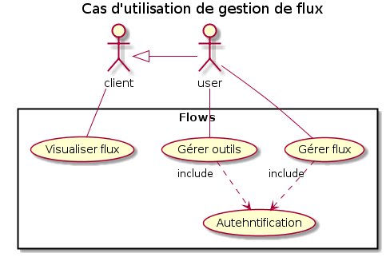

* 1. Diagramme de cas d’utilisation de gestion des flux

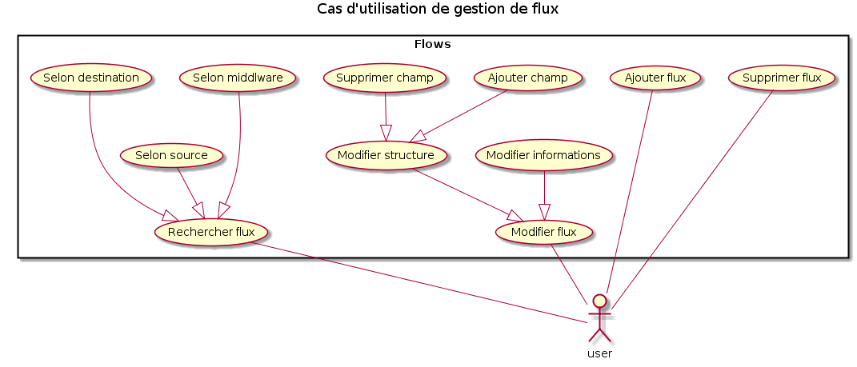

* 1. Diagramme de cas d’utilisation de gestion des outils

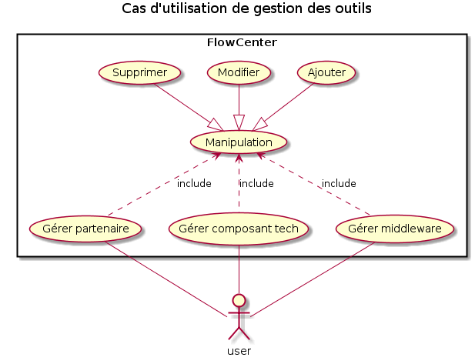

1. Exigences

## 

* 1. Exigences fonctionnelles

|  |  |  |
| --- | --- | --- |
| **Identification** | **Description** | **Priorité** |
| EXF_10 | Se connecter à l’application | Indispensable |
| EXF_20 | Ajouter un nouveau flux à travers un formulaire | Indispensable |
| EXF_30 | Ajouter un ensemble de flux à travers un fichier | Optionnelle |
| EXF_40 | Modifier les informations relatives à un flux | Indispensable |
| EXF_50 | Supprimer un flux | Indispensable |
| EXF_60 | Rechercher les flux qui traverse un middleware particulier | Indispensable |
| EXF_70 | Rechercher les flux qui ont la source « S » et/ou la destination « D » | Indispensable |
| EXF_80 | Ajouter/Supprimer un champs pour le flux | Optionnelle |
| EXF_90 | Ajouter un middleware | Indispensable |
| EXF_100 | Modifier les informations relatives à un middleware | Indispensable |
| EXF_110 | Supprimer un middleware | Indispensable |
| EXF_120 | Ajouter un partenaire | Indispensable |
| EXF_130 | Modifier les informations relatives à un partenaire | Indispensable |
| EXF_140 | Supprimer un partenaire | Indispensable |
| EXF_150 | Ajouter un composant technique | Indispensable |
| EXF_160 | Modifier les informations relatives à un composant technique | Indispensable |
| EXF_170 | Supprimer un composant technique | Indispensable |
| EXF_180 | Visualisation des flux sous forme de schéma | Optionnelle |
| EXF_190 | Permettre un vue sur des flux pour des clients | Optionnelle |